**Clasificación de Victorias o Derrotas en Partidas Competitivas Solo Q Challenger 5vs5 League of Legends**

David Perales y Michel Perales

A & Z Consult SAC

09091121: Python Básico – Intermedio

Francisco Arévalo

13 de enero de 2022

## Descripción de los datos

### Contexto

League of Legends(LoL) es un videojuego del género multijugador de arena de batalla en línea (MOBA) y deporte electrónico desarrollado por Riot Games para Microsoft Windows, OS X y consolas digitales.

El videojuego trata de destruir el nexo principal del oponente para conseguir la victoria, para ello 10 jugadores divididos aleatoriamente en dos bandos se enfrentan. Estos jugadores eligen carriles, un carril es un parte del mapa y en el mapa existen tres cuatro carriles, uno superior, uno central, uno inferior y por último la jungla. Cada jugador deberá aplicar estrategias y sinergias para sorprender al enemigo y conseguir ventaja para lograr con el objetivo.

Dentro de League of Legendes existen modos de juegos, entre estos están: Tutorial, Cooperativo vs IA, Entrenamiento, ARAM, Modo Personalizado, Clasificatoria, Normales, URF y ARUF.

Dentro del modo clasificatoria existen rangos desde Bronce, Hierro, Plata, Oro, Platino, Diamante, Maestra, Gran maestro y Challenger. Siendo Challenger el más alto rango, y bronce el más bajo. Cada rango tiene divisiones desde I hasta IV, siendo I la más alta división y IV la más baja, a excepción de Challenger, porque este rango solo cuenta con 200 jugadores, los cuales compiten cada día, y si no juegan son penalizados y bajados de rango.

Según el MMR (tasa de emparejamiento) obtendrás o te quitarán cierta cantidad de puntos, generalmente dan 20pts o 18pts por victoria y te quitan por derrota 10pts.

### Descripción de la base de datos

La base de datos contiene las partidas de los jugadores del más alto rango, Challenger, del modo de juego Clasificatoria de la región de América del Sur del videojuego League of Legends. Está conformada por 1881 registros y 612 variables, algunas de las variables son, daño físico realizado, daño mágico realizado, victoria, derrota, primera sangre, nivel del campeón, etc. Serán detalladas en el siguiente apartado todas las variables involucradas.

### Descripción de las variables cuantitativas

Los detalles de las variables están en la Tabla 1.

**Tabla 1**

*Listado de Variables*

|  |  |  |
| --- | --- | --- |
| **Nombre** | **Descripción** | **Unidades** |
| Summoner level | Nivel del jugador | Cuantitativa discreta de 1 a n |
| Champion name | Nombre del jugador | Cualitativa |
| Champ level | Nivel del campeón (jugador en partida) | Cuantitativa discreta de 1 a n |
| Individual position | Posición individual (superior, jungla, medio, soporte, adc) | Cualitativa |
| Kills | Asesinatos totales | Cuantitativa discreta de 1 a n |
| Deaths | Muertes totales | Cuantitativa discreta de 1 a n |
| Assists | Asistencias totales | Cuantitativa discreta de 1 a n |
| Total minions killed | Total de súbditos asesinados | Cuantitativa discreta de 1 a n |
| First blood assist | Participación del primer asesinato | Cuantitativa discreta de 0 a 1 |
| First blood kill | Primer asesinato | Cuantitativa discreta de 0 a 1 |
| First tower kill | Primera torre derribada | Cuantitativa discreta de 0 a 1 |
| Penta kills | Total de asesinatos quíntuples | Cuantitativa discreta de 1 a n |
| Baron kills | Total de barones asesinado | Cuantitativa discreta de 1 a n |
| Dragón kills | Total de dragones asesinado | Cuantitativa discreta de 1 a n |
| Objectives stolen | Total de objetivos robados | Cuantitativa discreta de 1 a n |
| Gold earned | Total de oro ganado | Cuantitativa discreta de 1 a n |
| Gold spent | Total de oro gastado | Cuantitativa discreta de 1 a n |
| Magic damage dealt | Total de daño mágico infligido | Cuantitativa continua de 1 a n |
| Magic damage dealt to champions | Total de daño mágico infligido sólo a campeones | Cuantitativa continua de 1 a n |
| Magic damage taken | Total de daño mágico recibido | Cuantitativa continua de 1 a n |
| Physical damage dealt | Total de daño físico infligido | Cuantitativa continua de 1 a n |
| Physical damage dealt to champions | Total de daño físico infligido sólo a campeones | Cuantitativa continua de 1 a n |
| Physical damage taken | Total de daño físico recibido | Cuantitativa continua de 1 a n |
| Total damage dealt | Total de daño infligido | Cuantitativa continua de 1 a n |
| Total damage dealt to champions | Total de daño infligido sólo a campeones | Cuantitativa continua de 1 a n |
| Total damage taken | Total de daño recibido | Cuantitativa continua de 1 a n |
| Total damage shielded on teammates | Total de daño cubierto por escudo a los compañeros de equipo | Cuantitativa continua de 1 a n |
| Total heal | Total de regeneración de vida | Cuantitativa continua de 1 a n |
| Total heals on teammates | Total de regeneración de vida al equipo | Cuantitativa continua de 1 a n |
| Damage dealt to building | Total de daño infligido a estructuras(nexos o torretas) | Cuantitativa continua de 1 a n |
| Damage dealt to objectives | Total de daño infligido a objetivos (dragones, heraldos, barones) | Cuantitativa continua de 1 a n |
| Damage dealt to turrents | Total de daño infligido a torretas | Cuantitativa continua de 1 a n |
| Game ended in early surrender | Juego terminado en una rendición temprana (antes del minuto 15) | Cuantitativa discreta de 0 a 1 |
| Game ended in surrender | Juego terminado por rendición | Cuantitativa discreta de 0 a 1 |
| Team early surrendered | Rendición temprana del equipo (antes del minute 15) | Cuantitativa discreta de 0 a 1 |
| Team id | Id del equipo | Cualitativa |
| Win | Victoria | Cuantitativa discreta de 0 a 1 |

### Propuesta de trabajo

Se utilizará un algoritmo de clasificación con la finalidad de saber si se gana o se pierde

## Análisis estadístico

### Consulta 1: media, máximo y mínimo nivel de los jugadores

Variable: Nivel del innovador

Media: 323

Máximo: 1235

Mínimo 13

### Consulta 2: media, máximo y mínimo de la duración en minutos de una partida

Variable: Duración partida

Media: 27 min

Máximo: 53 min

Mínimo: 0.05 min (3 s)

### Consulta 3: media nivel de campeón al finalizar la partida

Variable: Nivel de campeón al finalizar una partida

Media: 14

### Consulta 4: top 5 campeones más populares por cada rol

Las figuras que representan a la consulta 3 están formadas por dos ejes, siendo el de las abscisas los nombres de los campeones más populares y el de las ordenadas la cantidad de veces jugadas.

Vea la Figura 1 para conocer los campeones más populares en el rol superior

**Figura 1**

*Top 5 campeones más populares en el rol superior*

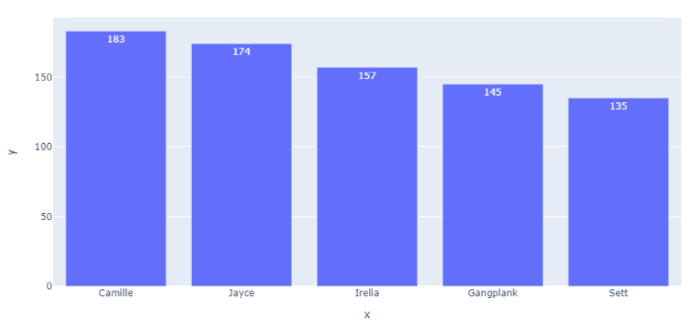

**Nota:** Elaboración propia

Vea la Figura 2 para conocer los campeones más populares en el rol jungla

**Figura 2**

*Top 5 campeones más populares en el rol jungla*

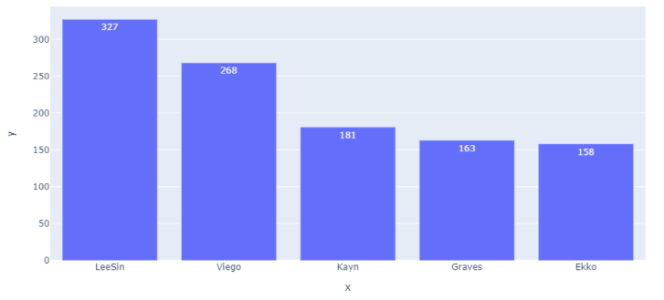

**Nota:** Elaboración propia

Vea la Figura 3 para conocer los campeones más populares en el rol medio

**Figura 3**

*Top 5 campeones más populares en el rol medio*

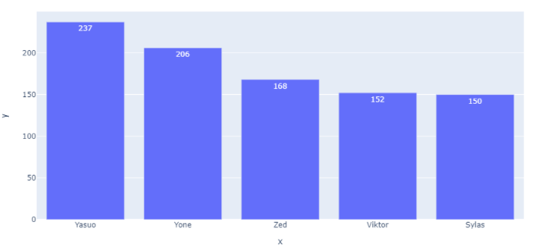

**Nota:** Elaboración propia

Vea la Figura 4 para conocer los campeones más populares en el rol tirador

**Figura 4**

*Top 5 campeones más populares en el rol tirador*

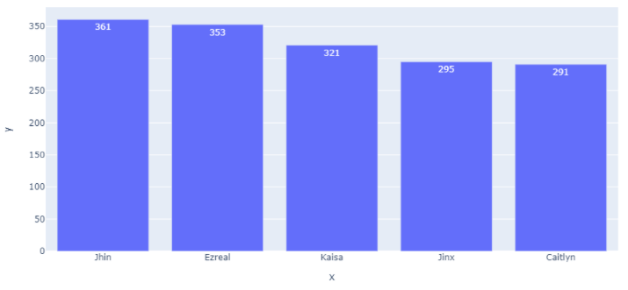

**Nota:** Elaboración propia

Vea la Figura 5 para conocer los campeones más populares en el rol soporte

**Figura 5**

*Top 5 campeones más populares en el rol soporte*

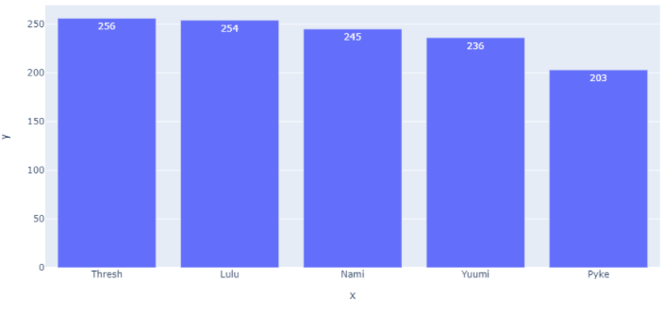

**Nota:** Elaboración propia

### Consulta 6: rol y la cantidad de asesinatos cometidos

El siguiente gráfico (ver Figura 6) muestra la cantidad de asesinatos cometidos por el tipo de rol jugado en todas las partidas recolectadas. X representa el rol, Y representa la cantidad de asesinatos en miles.

**Figura 6**

*Rol y la cantidad de asesinatos cometidos*

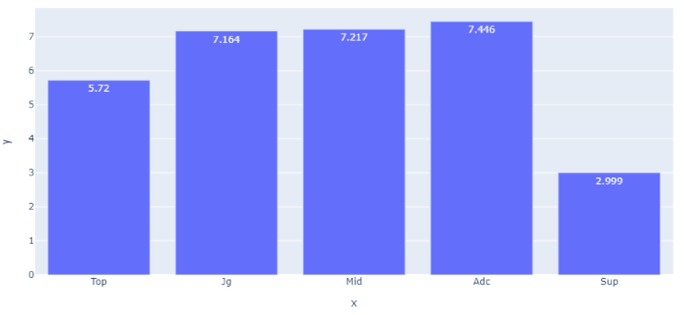

**Nota:** Elaboración propia

### Consulta 7: rol y la cantidad de muertes obtenidas

El siguiente gráfico (ver Figura 7) muestra la cantidad de muertes obtenidas por el tipo de rol jugado en todas las partidas recolectadas. X representa el rol, Y representa la cantidad de muertes en miles.

**Figura 7**

*Rol y la cantidad de muertes obtenidas*



**Nota:** Elaboración propia

### Consulta 8: rol y la cantidad de asistencias realizadas

El siguiente gráfico (ver Figura 8) muestra la cantidad de asesinatos cometidos por el tipo de rol jugado en todas las partidas recolectadas. X representa el rol, Y representa la cantidad de asistencias en miles.

**Figura 8**

*Rol y la cantidad de asistencias realizadas*

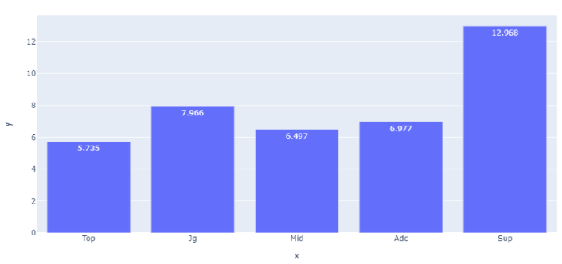

**Nota:** Elaboración propia

### Consulta 9: rol y su desempeño en función al KDA(Kills, Deaths and Assistances)

El siguiente gráfico (ver Figura 9) muestra el desempeño de los roles en función a una métrica, el KDA, que viene a ser la cantidad de asesinatos más la cantidad de asistencias, todo esto dividido entre la cantidad de veces que se murió. X representa el rol, Y representa el KDA.

**Figura 9**

*Rol y su desempeño en función al KDA*

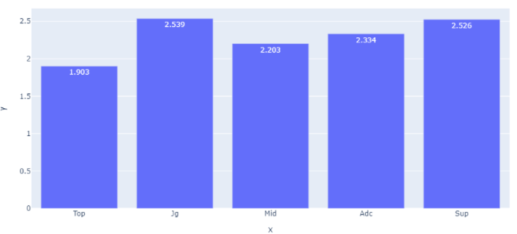

**Nota:** Elaboración propia

### Consulta 10: top 5 campeones y la cantidad de asesinatos cometidos

El siguiente gráfico (ver Figura 10) muestra la cantidad de asesinatos cometidos por un campeón (los 5 primeros) en todas las partidas recolectadas. X representa al campeón, Y representa la media de asesinatos que realiza el campeón, y esto porque se necesita estandarizar, es decir que no se vea afectada la popularidad de los campeones, al obtener el promedio nos evitamos este problema.

**Figura 10**

*Top 5 campeones y la cantidad de asesinatos cometidos*

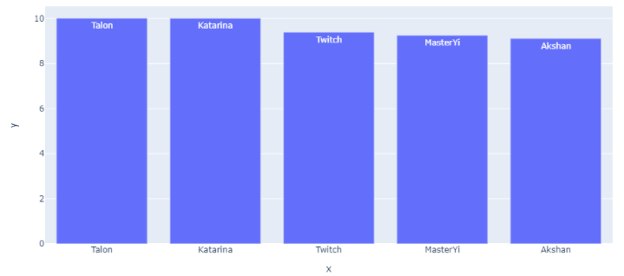

**Nota:** Elaboración propia

### Consulta 11: top 5 campeones y la cantidad de muertes obtenidas

El siguiente gráfico (ver Figura 11) muestra la cantidad de muertes obtenidas por un campeón (los 5 primeros) en todas las partidas recolectadas. X representa al campeón, Y representa la media de muertes que ha obtenido el campeón, y esto porque se necesita estandarizar, es decir que no se vea afectada la popularidad de los campeones, al obtener el promedio nos evitamos este problema.

**Figura 11**

*Top 5 campeones y la cantidad de muertes obtenidas*

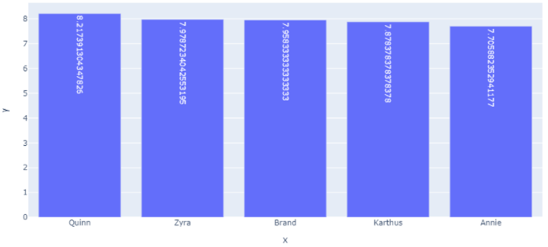

**Nota:** Elaboración propia

### Consulta 12: top 5 campeones y la cantidad de asistencias realizadas

El siguiente gráfico (ver Figura 12) muestra la cantidad de asistencias obtenidas por un campeón (los 5 primeros) en todas las partidas recolectadas. X representa al campeón, Y representa la media de asistencias que ha realizado el campeón, y esto porque se necesita estandarizar, es decir que no se vea afectada la popularidad de los campeones, al obtener el promedio nos evitamos este problema.

**Figura 12**

*Top 5 campeones y la cantidad de asistencias realizadas*

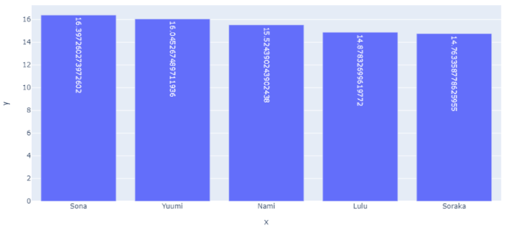

**Nota:** Elaboración propia

### Consulta 13: top 5 campeones y su desempeño en función al KDA(Kills, Deaths and Assistances)

El siguiente gráfico (ver Figura 13) muestra el desempeño de los campeones (los 5 primeros) en función a una métrica, el KDA, que viene a ser la cantidad de asesinatos más la cantidad de asistencias, todo esto dividido entre la cantidad de veces que se murió. X representa el campeón, Y representa el KDA.

**Figura 13**

*Top 5 campeones y su desempeño en función al KDA*

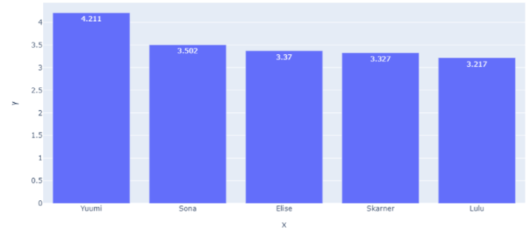

**Nota:** Elaboración propia

### Consulta 14: equipo y su media de barones por partida

Vea la Figura 14 para conocer la media de barones que obtiene un equipo por partida. X representa el nombre del equipo, Y es la media del equipo que ha asesinado barones.

**Figura 14**

*Equipo y su media de barones por partida*

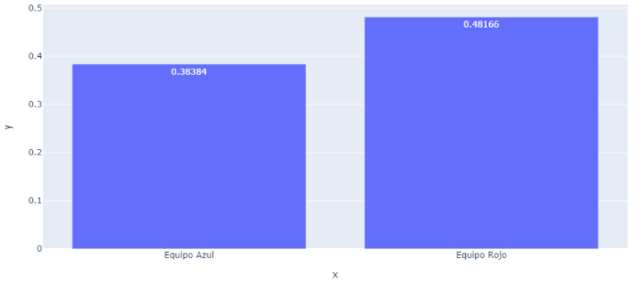

**Nota:** Elaboración propia

### Consulta 15: equipo y su media de dragones por partida

Vea la Figura 15 para conocer la media de dragones que obtiene un equipo por partida. X representa el nombre del equipo, Y es la media del equipo que ha asesinado dragone.

**Figura 15**

*Equipo y su media de dragones por partida*

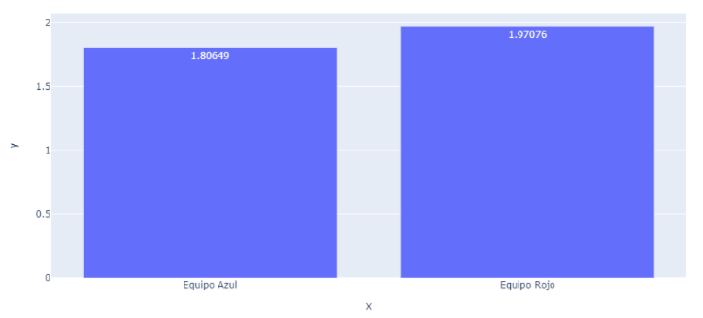

**Nota:** Elaboración propia

### Consulta 16: proporción dinero ganado con el gastado

Variables: Dinero ganado y dinero gastado

Proporción: 0.913

### Consulta 17: top 5 campeones y daño mágico a campeones

El siguiente gráfico (ver Figura 17) muestra la cantidad de daño mágico realizado por un campeón (los 5 primeros) en todas las partidas recolectadas. X representa al campeón, Y representa la media de daño mágico que ha realizado el campeón a otros campeones, y esto porque se necesita estandarizar, es decir que no se vea afectada la popularidad de los campeones, al obtener el promedio nos evitamos este problema.

**Figura 17**

*Top 5 campeones y daño mágico a campeones*

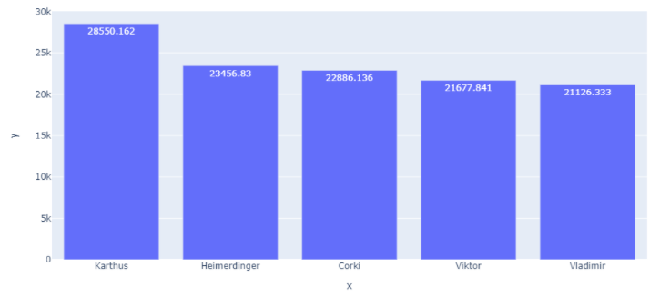

**Nota:** Elaboración propia

### Consulta 18: top 5 campeones y daño físico a campeones

El siguiente gráfico (ver Figura 18) muestra la cantidad de daño físico realizado por un campeón (los 5 primeros) en todas las partidas recolectadas. X representa al campeón, Y representa la media de daño físico que ha realizado el campeón a otros campeones, y esto porque se necesita estandarizar, es decir que no se vea afectada la popularidad de los campeones, al obtener el promedio nos evitamos este problema.

**Figura 18**

*Top 5 campeones y daño físico a campeones*

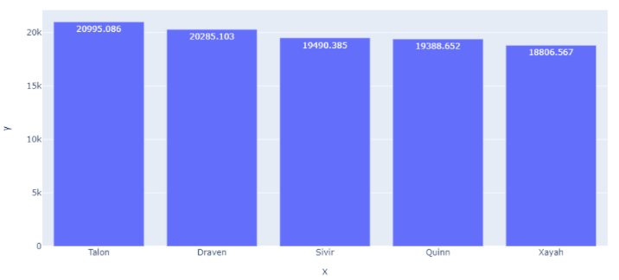

**Nota:** Elaboración propia

### Consulta 19: top 5 campeones y daño total a campeones

El siguiente gráfico (ver Figura 19) muestra la cantidad de daño total realizado por un campeón (los 5 primeros) en todas las partidas recolectadas. X representa al campeón, Y representa la media de daño total que ha realizado el campeón a otros campeones, y esto porque se necesita estandarizar, es decir que no se vea afectada la popularidad de los campeones, al obtener el promedio nos evitamos este problema.

**Figura 19**

*Top 5 campeones y daño mágico a campeones*



**Nota:** Elaboración propia

### Consulta 20: rol y tasa de victoria

El siguiente gráfico (ver Figura 20) muestra la tasa de victoria que se tiene al jugar según un rol. X representa al rol, Y representa la tasa de victoria (cantidad de victorias sobre la cantidad de partidas jugadas).

**Figura 20**

*Rol y tasa de victoria*

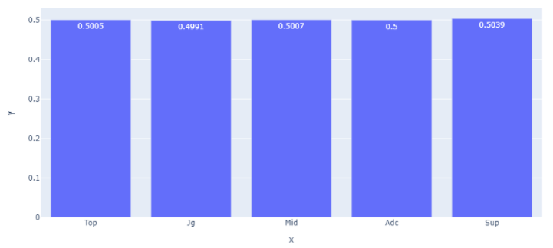

**Nota:** Elaboración propia

### Histogramas

#### Dragones asesinados

**Figura 21**

*Dragones asesinados - histograma*

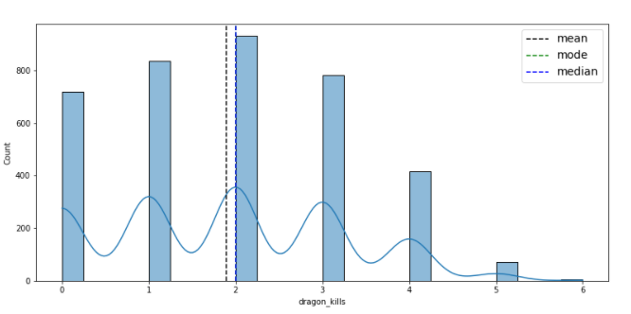

**Nota:** Elaboración propia

#### Heraldos asesinados

**Figura 22**

*Heraldos asesinados - histograma*

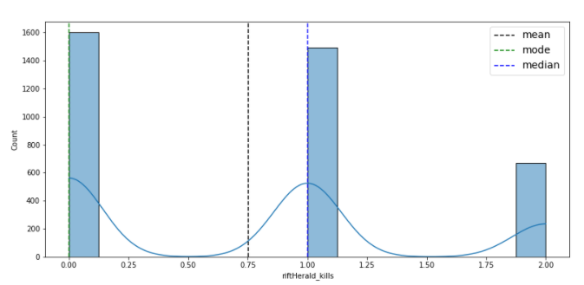

**Nota:** Elaboración propia

#### Barones asesinados

**Figura 23**

*Barones asesinados - histograma*

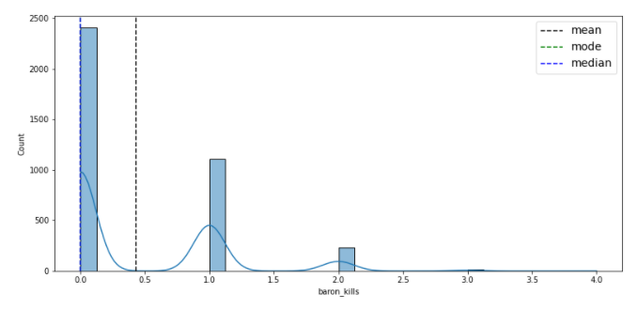

**Nota:** Elaboración propia

#### Campeones asesinados

**Figura 24**

*Campeones asesinados - histograma*

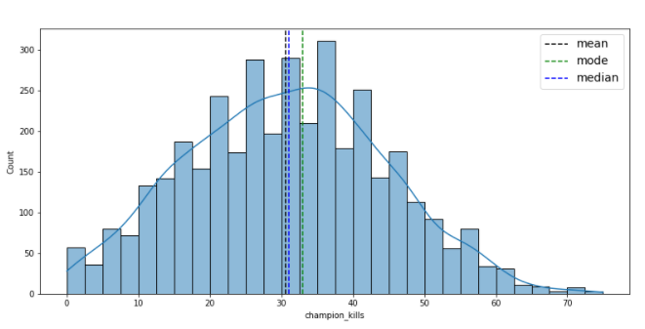

**Nota:** Elaboración propia

#### Inhibidores destruidos

**Figura 25**

*Inhibidores destruidos - histograma*

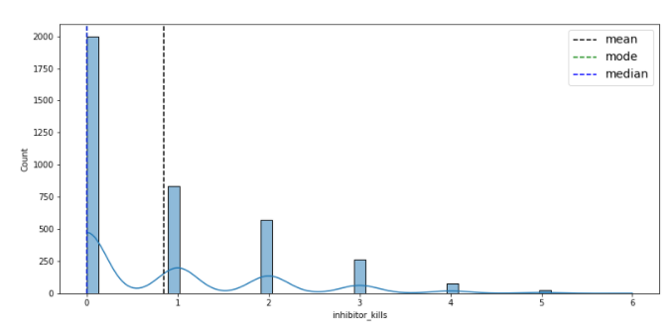

**Nota:** Elaboración propia

#### Duración del juego

**Figura 26**

*Duración del juego - histograma*

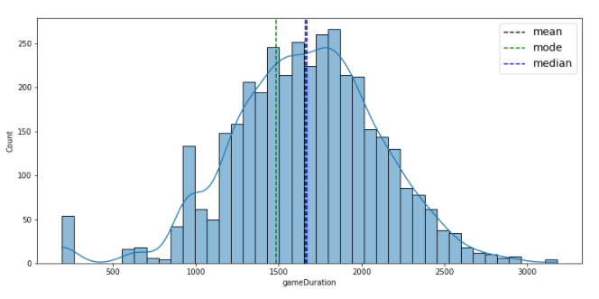

**Nota:** Elaboración propia

### Diagramas de Caja

#### Dragones asesinados

**Figura 26**

*Dragones asesinados – diagrama de caja*

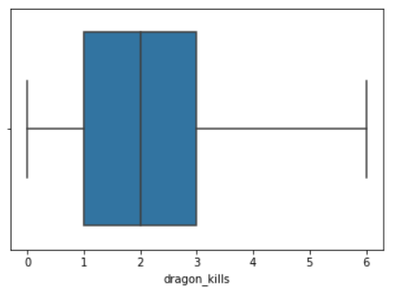

**Nota:** Elaboración propia

#### Heraldos asesinados

**Figura 27**

*Heraldos asesinados – diagrama de caja*

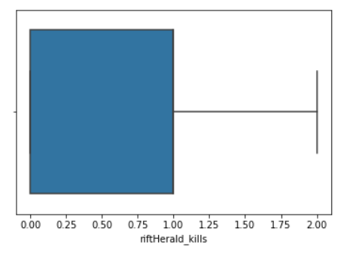

**Nota:** Elaboración propia

#### Barones asesinados

**Figura 28**

*Barones asesinados – diagrama de caja*

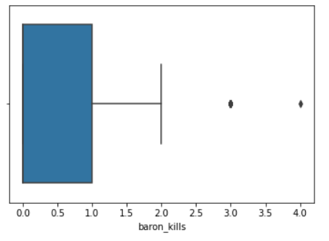

**Nota:** Elaboración propia

#### Campeones asesinados

**Figura 29**

*Campeones asesinados – diagrama de caja*

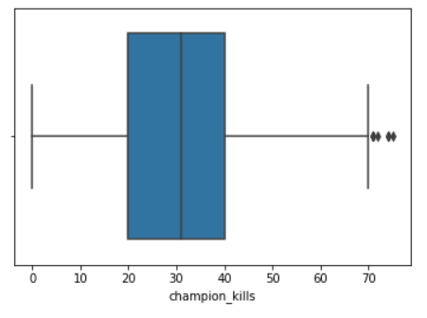

**Nota:** Elaboración propia

#### Inhibidores destruidos

**Figura 30**

*Inhibidores destruidos – diagrama de caja*

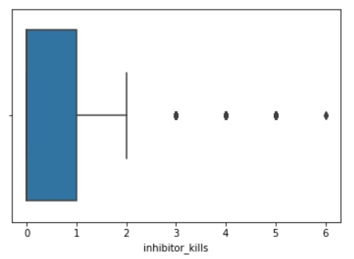

**Nota:** Elaboración propia

#### Duración del juego

**Figura 31**

*Duración del juego – diagrama de caja*

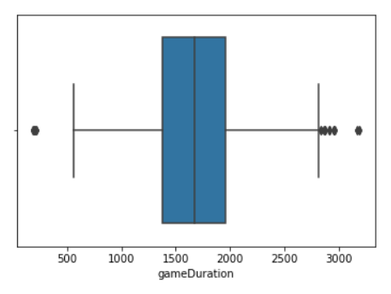

**Nota:** Elaboración propia

### Medidas de Tendencia Central y desviaciones

#### Dragones asesinados

Mediana:2.0

Media: 1.888623072833599

Moda: 2

Desviación estándar: 1.352

#### Heraldos asesinados

Mediana: 1.0

Media: 0.7527910685805422

Moda: 0

Desviación estándar: 3.633

#### Barones asesinados

Mediana: 0.0

Media: 0.4327485380116959

Moda: 0

Desviación estándar: 0.633

#### Campeones asesinados

Mediana: 31.0

Media: 30.627591706539075

Moda: 33

Desviación estándar: 13.868

#### Inhibidores destruidos

Mediana: 0.0

Media: 0.8495481127060075

Moda: 0

Desviación estándar: 1.113

#### Duración del juego

Mediana: 1669.0

Media: 1663.3684210526317

Moda: 1483

Desviación estándar: 452.069

### Correlación de variables

**Figura 32**

*Correlación de variables*

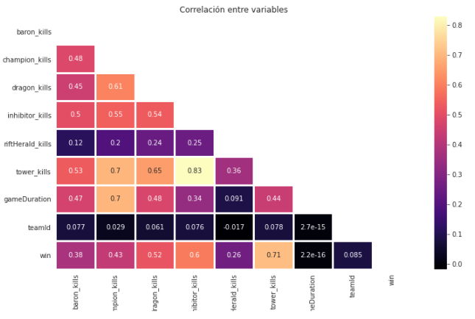

**Nota:** Elaboración propia

## Modelo de Predicción

### Modelos de Predicción

#### Modelo 1: Regresión lineal

Error cuadrático medio: 0.07775072696409539

Raíz del error cuadrático medio: 0.27883817343415407

El coeficiente de determinación es: 0.6886539030397414

**Figura 33**

*Regresión lineal*

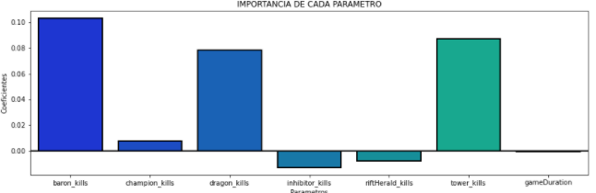

**Nota:** Elaboración propia

Importancia

  0.103273       baron_kills

  0.007668    champion_kills

  0.078371      dragon_kills

 -0.012896   inhibitor_kills

 -0.007661  riftHerald_kills

  0.087509       tower_kills

 -0.000650      gameDuration

#### Modelo 2: Regresión de LASSO

Error cuadrático medio: 0.17086953242270908

Raíz del error cuadrático medio: 0.4133636805800784

El coeficiente de determinación es: 0.31576765791782335

**Figura 34**

*Regresión de LASSO*

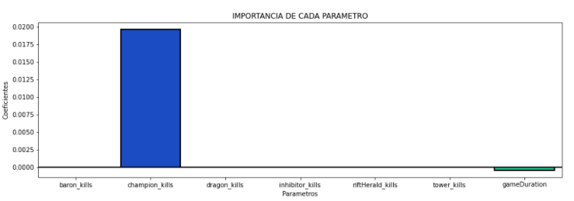

**Nota:** Elaboración propia

Importancia:

  0.000000       baron_kills

  0.019606    champion_kills

  0.000000      dragon_kills

  0.000000   inhibitor_kills

  0.000000  riftHerald_kills

  0.000000       tower_kills

 -0.000417      gameDuration

#### Modelo 3: Regresión de Ridge

Error cuadrático medio: 0.0784325666238

Raíz del error cuadrático medio: 0.2800581486473836

El coeficiente de determinación es: 0.6859235347835092

**Figura 35**

*Regresión de Ridge*

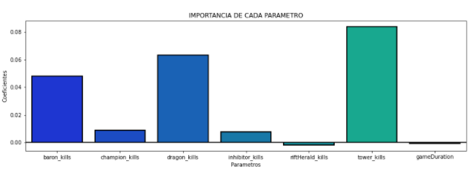

**Nota:** Elaboración propia

Importancia:

  0.048037       baron_kills

  0.008874    champion_kills

  0.063166      dragon_kills

  0.007618   inhibitor_kills

 -0.001625  riftHerald_kills

  0.083801       tower_kills

 -0.000623      gameDuration

#### Modelo 4: Random Forest Regressor

Error cuadrático medio: 0.05303186851083948

Raíz del error cuadrático medio: 0.2302864922457231

El coeficiente de determinación es: 0.7876384450658027

**Figura 36**

*Regresión de Forest Regressor*

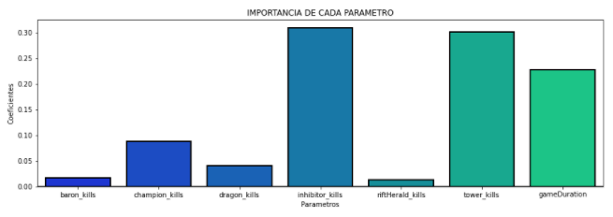

**Nota:** Elaboración propia

Importancia:

  0.017359       baron_kills

  0.088849    champion_kills

  0.041274      dragon_kills

  0.310112   inhibitor_kills

  0.013012  riftHerald_kills

  0.302021      tower_kills

  0.227373      gameDuration

#### Modelo 5: Ada Boost Regresor

Error cuadrático medio: 0.08670835868135925

Raíz del error cuadrático medio: 0.2944628307297192

El coeficiente de determinación es: 0.6527838374844004

**Figura 36**

*Ada Boost Regresor*

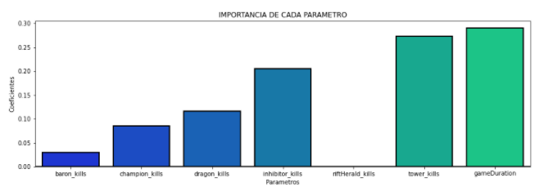

**Nota:** Elaboración propia

**Importancia:**

  0.029606       baron_kills

  0.085059    champion_kills

  0.115845      dragon_kills

  0.205069   inhibitor_kills

  0.000000  riftHerald_kills

  0.273449       tower_kills

  0.290973      gameDuration

## Conclusiones

Se concluye que con el modelo de **Random Forest Regressor** se obtiene el mayor coeficiente de determinación, alcanzando un grado de predicción del 79%, así mismo se aprecia que las variables que más influyen en la predicción del modelo son los inhibidores destruidos con un porcentaje de determinación de 31%, torres destruidas con un 30% y la duración del juego con un 22%., además la precisión con los modelos de predicción utilizados no se pueden aumentar debido a la naturaleza de las variables que no siguen una distribución normal.